**始兴县沈所镇人民政府**

**2023年部门整体支出绩效评价报告**

**报告号：韶中一其字[2024]24008290028号**

评价机构：韶关中一会计师事务所有限公司

二〇二四年十二月二十六日

**目 录**

说明……………………………………………………… 1

一、评价项目概述 ………………………………………2

二、评价结论与绩效分析…………………………… 2-6

三、部门整体支出情况 ………………………………6-7

四、主要绩效………………………………………… 7-8

五、主要问题及建议………………………………… 8-10

六、其他需要说明的问题 ……………………………10

七、相关附表……………………………………… 11-19

# 说 明

为加强财政专项资金管理水平和使用效益，推动财政资金使用绩效评价工作，提高绩效评价结果的独立性、客观性和公正性，始兴县财政局委托韶关中一会计师事务所有限公司（以下简称“中一事务所”）对始兴县沈所镇人民政府2023年度部门整体支出开展绩效评价。

2024年10月15日至2024年12月26日，中一事务所对始兴县沈所镇人民政府进行部门整体支出绩效评价。

本次部门整体支出绩效评价工作遵循“客观、公正、科学、规范”的原则，根据始兴县沈所镇人民政府2023年初设定的绩效目标，设置合理的评价指标及标准，运用比较法、成本效益分析法和公众评判法等评价方法，对始兴县沈所镇人民政府2023年县级财政预算支出的全过程及其履行职责的经济性、效率性、效果性和公平性进行评价。

本报告由中一事务所独立完成。

1. **评价部门概述**

始兴县沈所镇人民政府是基层国家行政机关。其主要职责是：宣传贯彻落实党和国家各项方针政策和法律法规，执行上级的决议、决定；落实基层党建工作责任制，加强基层党组织建设和党员队伍建设；统筹制定并组织实施区域发展重大决策和建设规划；统筹负责辖区公共服务工作，推进便民服务平台标准化建设；统筹负责辖区综合治理工作，加强社会主义民主法治建设等有关工作；统筹负责辖区综合行政执法工作；完善党领导下的基层社会治理体系，提高基层自治水平；动员辖区内各类单位、社会组织和村（居）民等社会力量参与社会治理；编制及执行本镇财政预决算计划，负责镇本级财务、审计以及集体资产管理工作，指导监督村（居）财务和资产管理工作；按照干部管理权限负责干部的培育、选拔、管理和使用工作；完成县委、县政府交办的其他任务。2023年，年末实有行政编制干部职工50人，事业编制15人，离退休干部职工20人，编制外长期聘用人员15人（含安监员3人）。

根据2023年部门决算报告，2023年始兴县沈所镇人民政府年末决算收入合计2,646.38万元（其中：财政拨款收入1,059.00万元、其他收入1,587.38万元），年末决算支出合计2,646.38万元，支出率为100%。

**二、评价结论与绩效分析**

（一）总体结论

根据《关于印发<始兴县县级全面实施预算绩效管理工作方案>的通知》（始财﹝2019﹞67号）、《关于印发<始兴县部门整体支出绩效评价办法>的通知》（始财﹝2021﹞25号）及既定指标体系，评价小组对始兴县沈所镇人民政府2023年度部门整体支出进行绩效评价，综合结论为：始兴县沈所镇人民政府通过能平衡预算统筹，做好项目支出管理工作，各项项目落实到位。但在预算编制、预算使用效益等方面还有一定的改进空间。始兴县沈所镇人民政府2023年度部门整体支出绩效评价综合得分为：92分，评定等级为优秀。

评价情况总表

|  |  |  |  |
| --- | --- | --- | --- |
| 评价因素 | 分值 | 评价得分 | 得分率 |
| 评价总得分 | 100 | 92 | 92% |
| 一、预算编制情况 | 30 | 26 | 86.67% |
| 二、预算执行情况 | 40 | 40 | 100% |
| 三、预算使用效益 | 30 | 26 | 86.67% |

（二）各指标绩效分析

1、预算编制情况分析

指标分值30分，评价得分26分，得分率为86.67%。始兴县沈所镇人民政府能按部门职能和工作任务编制年度部门预算，制定了健全的财务制度、项目管理制度，经过内部审议、决策程序，预算编制基本合理。项目保障措施指标得分率及目标设置指标得分率均为100%，建立了健全的财政预算支出管理制度、较为详细量化的绩效目标可衡量指标值；预算编制指标得分15分，得分率为83.33%，存在专项资金年中追加指标、导致预决算存在较大差异，追加指标的原因主要为：年中人员变动，财政部门增加了人员经费预算；年末决算数包含了财政拨款和上级或同级部门拨付的专项资金，年初预算仅包含财政拨款资金；未见中期财政规划。目标设置指标得分9分，得分率90%，未见项目的可行性研究文件。

2、预算执行情况分析

指标分值40分，评价得分40分，得分率100%。2023年，始兴县沈所镇人民政府在预决算信息公开、预算执行等方面控制较好，建立健全的内部控制制度，各方面管理均得到很好地控制，预算管理方面，制度执行总体较为有效，仍需进一步强化。资金使用管理需进一步加强。

3、预算使用效益情况分析

指标分值30分，评价得分26分，得分率86.67%。2023年，始兴县沈所镇人民政府根据年初工作规划和重点工作，积极履职，强化管理，较好的完成了年度工作目标，资金支出能按照预算进度完成，获得良好社会效益。经济性指标得分4分，得分率66.67%，主要是“三公”经费控制较差，2023年度“三公”经费实际支出数与年初预算安排的三公经费数对比，增加了0.97万元，主要原因是增加了其他单位调拨的1辆消防车和1辆执法车。效果性指标得分9分，得分率90%，个别项目绩效目标不够细化，无法精确与目标对比分析；公平性指标得分4分，得分率80%，通过网络问卷调查结果显示，仍有部分公众持有不满意的意见。

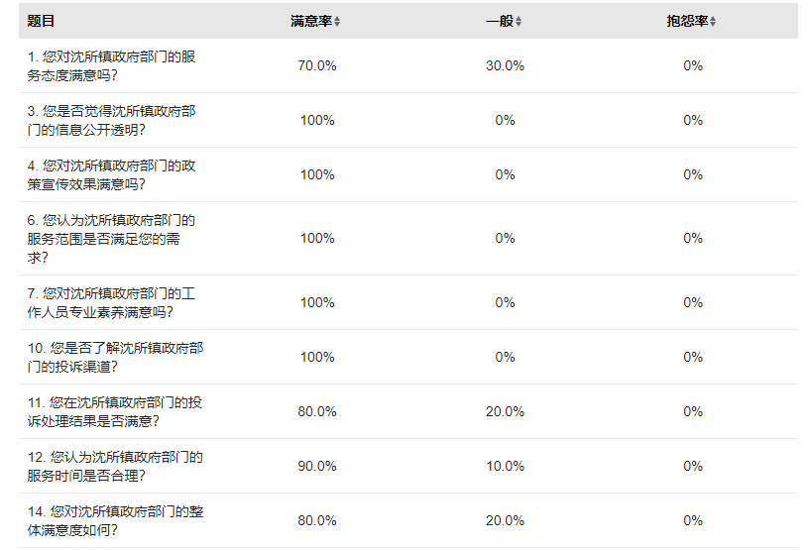 “2023年度始兴县沈所镇人民政府部门履职效果的满意度调查问卷” 通过不记名满意度调查问卷网络发放模式，共收到143份答卷，调查文件系统分析满意度报告显示满意指数为80%，大部份群众对始兴县沈所镇人民政府的总体表现是满意的，但仍存在极少部分群众持否定意见。调查问卷具体情况如下：

4、绩效综合分析

综合部门整体预算编制、执行、支出使用效益的比较分析，评价小组认为：2023年，始兴县沈所镇人民政府整体支出情况良好，但在预算编制指标、预算经济性指标、预算效果性指标、预算公平性指标方面，还有一定的改进和进步的空间。

**三、部门整体支出情况**

始兴县沈所镇人民政府2023年部门整体支出决算金额2,646.38万元，年初预算金额1,368.60万元，对比预算增加1,277.78万元，为年中追加预算指标，主要追加原因有：一是人员变动，追加人员经费支出；二是资产公务车车辆使用，费用增加，三是增加了项目支出。

（一）各项支出情况

基本支出1,048.28万元，占部门整体支出总额的39.61%。其中：公用经费98.37万元，占总支出的3.72%；人员经费949.91万元，占总支出的35.89%。

项目支出1,598.10万元，占部门整体支出总额的60.39%。

具体情况如下表：



（二）“三公经费”支出情况

2023年度“三公经费”决算支出22.48万元，年初预算21.51万元，预算完成率104.51%，对比年初预算增加了0.97万元，对比上年度支出增加0.96万元，始兴县沈所镇人民政府在“三公经费”开支方面控制还有待提升。通过现场审核、沟通了解到被评价单位增加了其他单位调拨的1辆消防车和1辆执法车，导致公务用车运行维护费有所增加。

具体支出明细如下表：

**四、主要绩效**

2023年，始兴县沈所镇人民政府主要工作任务是：按照省委、市委、县委实施“百千万工程”部署要求，紧盯招商引资、项目落地、产业发展，主动作为、真抓实干，有力推动各项重点任务取得阶段性进展成效；强化组织建设，形成乡村振兴发展合力；狠抓招商引资，推动镇域经济高质量发展；加快推进人居环境整治及示范村项目，不断完善农村基础设施，助力乡村振兴发展；盘活沈所资源，推动农业产业高效发展。

始兴县沈所镇人民政府2023年年初预算指标均能很好的完成，也取得不错的成果。主要的绩效有：

1、2023年度一共有32个项目支出，合计支出金额1,598.10万元，通过财政拨款、上级或同级部门拨付的专项资金支出，大都良好的完成年初设定的目标。如：2023年度共计发放212,695.00元的农村村庄保洁员劳务补贴，资金支付率100%，有效解决了全镇村庄保洁员的劳务费用正常发放，确保全面开展农村村庄卫生长效保洁工作，改善了农村人居环境，为进一步打造生态宜居美丽乡村、提升村民生活质量奠定了基础。2023年度在镇域经济高质量发展支出809,874.60元，主要用于镇政府日常工作正常支出，保障了乡镇单位行政运行，加强了农村基础设施环境建设，改善了农村生产生活条件。在乡镇人大点履职、人大代表联络室等方面加大了经费的投入力度，促进人大代表履职活动规范化、制度化、常态化的发展，有效保障基层人大代表履职各项工作的正常开展。

2、2023年度人员经费支出949.91万元，有效解决了在职在编职工65人、离退休干部职工20人、编制外长期聘用人员15人的工资、补贴等相关经费，保障行政机关的正常运行。2023年度镇政府车辆原值545,638.52元，对比上年度增加了395,048.52元，主要是增加了1辆水罐消防车和1辆行政执法车，增加投入镇政府行政执法基本保障资产，有效提高了行政、执法的效率和质量。

3、2023年度会议费决算支出对比年初预算减少11.21万元，对比上一年度也有所下降，通过精简会议，严格执行中央八项规定，厉行节约，很大程度上缓解了财政压力，进而也提高了效率。

**五、主要问题及建议**

2023年度始兴县沈所镇人民政府在履行部门职能、助力乡村振兴等方面取得了良好的成绩。但也存在一些问题，值得引起关注及重视。

（一）预算编制有待加强

预算编制有待进一步加强，部门决算对比年初预算增加93.36%，年中存在追加预算指标的情况，其中人员经费增加5.83%，公用经费增加了8.55%，项目支出增加320.13%。经过与被评价单位的沟通发现，追加原因主要是：年中人员调动、增加人员；增加公务车辆；增加了上级及同级部门拨付专项资金支出的项目。未见相关中期财政规划及增加项目的可行性研究文件。建议严格按照预算法，设定明确的目标和绩效指标，确保整个部门明确目标和绩效指标，建立科学、客观的绩效评估机制，确保实现预算平衡，结合年度计划，充分考虑相关部门意见，进一步细化预算科目和预算金额，尽可能做详细、做准预算，提高预算的准确性，避免出现预决算差额较大的情况。同时按要求编制符合政策依据、要求的中期财政规划，完善申报项目的立项资料，同期准备可行性研究及其相关论证资料。

（二）项目绩效目标设置不够精细

个别项目绩效目标不够细化，无法精确与目标对比分析。建议在制定预算时需要细化预算科目和预算金额，尽可能详细地列明各项费用和支出，确保预算的精细化控制，预算编制完成后需要进行严格的审核和审批，确保预算的合理性和可行性。

（三）履职满意度有待提高

通过不记名的网络问卷调查方式，获取对镇政府部门履职满意度的抽样结果，仍有部分群众对镇政府的履职、服务存在不满意的情况。建议加强镇政府全体职工的工作服务态度、优化办事程序、简化群众信访、意见沟通渠道办理，加深服务群众的重视程度，进而提高群众对政府履职的满意度。

**六、其他需要说明的问题**

（一）有关评价责任的说明

始兴县沈所镇人民政府的责任是:提供与本次绩效评价相关的资料和数据，并对其真实性、准确性、完整性负责；

中一事务所的责任是：在绩效评价工作中遵循绩效评价基本原则，采用科学的评价方法，实施合理的评价程序，保证评价结论的客观、公正。

（二）本次绩效评价的局限性

1、由于时间关系，中一事务所采取抽样的方式核查，样本点绩效优劣直接关系到整体绩效综合评分。

2、中一事务所的评价依据是被评价单位提供的资料和基础数据，其真实性、完整性、准确性受到资料提供方制约。